Министерство образования Ставропольского края

Государственное бюджетное образовательное учреждение высшего образования

«Ставропольский государственный педагогический институт»

Кафедра теории и методики лингвистического образования и межкультурной коммуникации

РЕФЕРАТ
для сдачи кандидатского экзамена
«Иностранный язык»

«Just-in-Time Teaching»
Edited by Scott P. Simkins and Mark H. Maier

Выполнила:
аспирант 2-го курса
очной формы обучения
Щукина Ольга Евгеньевна

Проверил:
профессор кафедры Московская Н.Л. ___________

«_________________»
(зачтено /не зачтено)

Ставрополь, 2021





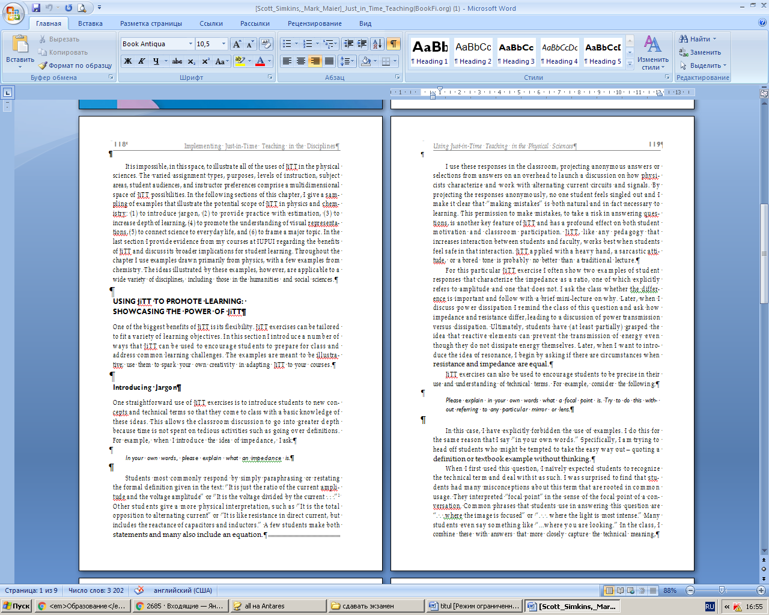

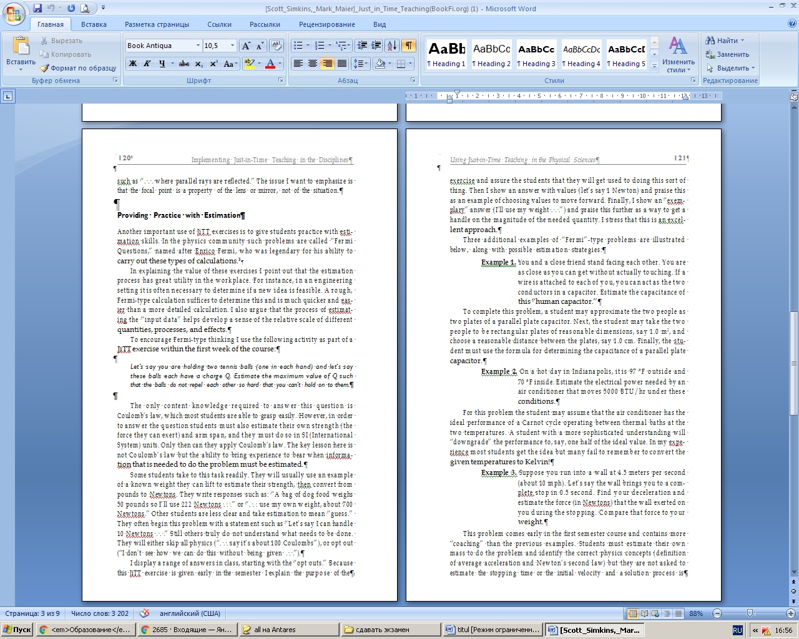

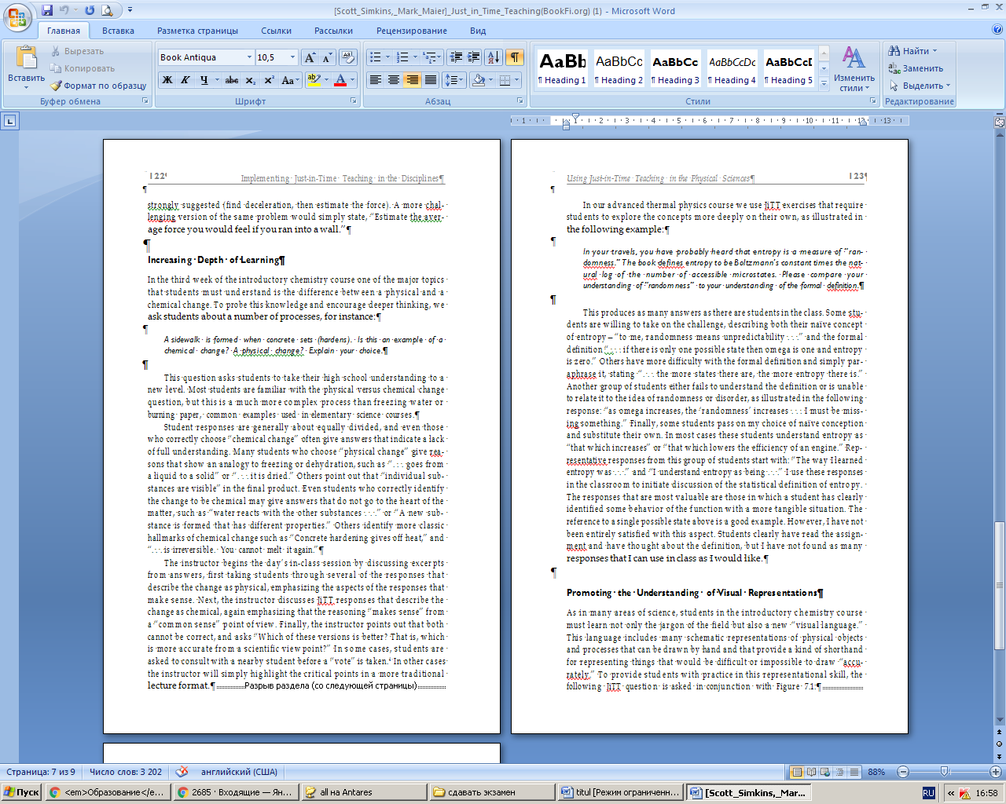

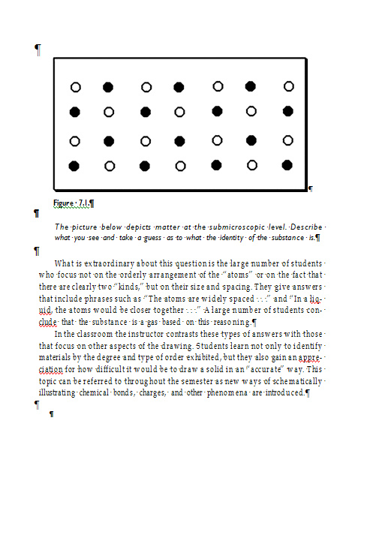

ИСПОЛЬЗОВАНИЕ «ОБУЧЕНИЕ ТОЧНО В СРОК» В ФИЗИЧЕСКИХ НАУКАХ
Андрей Д. Гаврин
Я приехал в IUPUI осенью 1995 года. В этом семестре я преподавал раздел физики 152, вводный курс механики, основанный на исчислении. Я пришел полный энтузиазма, с желанием увидеть моих студентов, которые изучают материал и разделяют моё волнение по поводу физики. На самом деле я не выполнил ничего из этого; в конце семестра я был совершенно подавлен своими педагогическими способностями. Затем пришли оценки студентов и оказалось, что всё даже хуже, чем я думал. Мои студенты не только «не учились», они были глубоко оскорблены моим «высокомерным» отношением и моими усилиями «доказать, какой я умный».
Очевидно, мне предстояли большие перемены. Во время следующего семестра я активно работал с коллегой из IUPUI Грегором Новаком над развитием новой педагогической стратегией. В большей степени JiTT была результатом наших усилий. Например, однажды Грегор и я обсуждали вопрос: «Как мы можем заставить студентов приходить на занятия подготовленными?». Я не могу сказать, кто предложил это, но идея была такой: «Как насчет того, чтобы разместить вопросы на веб-сайт и сделать их обязательными перед занятиями?» Результатом всего этого стало JiTT обучение (обучение точно в срок), (Новак, Паттерсон, Гаврин, ,Кристиан, 1999). В январе 1996 года мы опубликовали первый «вопрос для разминки» (в этом разделе его называют «упражнения JiTT»). Только позднее мы начали использовать ответы студентов на эти вопросы JiTT как основу для занятий в малых группах в классе.
Одно из наиболее важных применений JiTT это побудить студентов разбирать концептуально сложный материал они придут , как прийти на занятия. Когда это работает хорошо, то студенты приходят на занятия подготовленными, «умными», ориентированными на новые понятия курса. Так как студенты видят материал не в первый раз, то они лучше смогут применять эти понятия и связать их со своими уже имеющимися знаниями. Как результат, обучение студентов становится более глубоким и продолжительным.
В этом пространстве невозможно показать использование JiTT в физических науках. Различные типы заданий, цели, уровни обучения, предметные области, студенческая аудитория и предпочтения преподавателей составляют многомерное пространство возможностей JiTT. В следующих разделах этой главы я приведу ряд примеров, которые иллюстрируют потенциальную область применения JiTT в физике и химии: (1) введение жаргона, (2) обеспечение практики оценками, (3) увеличение глубины обучения, (4) содействие пониманию визуальных представлений, (5) связь науки с повседневной жизнью и (6) формирование основной темы. В последнем разделе я привожу доказательства из моих курсов в IUPUI относительно преимуществ JiTT обучения и обсуждаю его более широкие возможности для обучения студентов. На протяжении всей главы я использую примеры, взятые в основном из физики, с несколькими примерами из химии. Идеи, проиллюстрированные этими примерами, применимы к широкому кругу дисциплин, в том числе к гуманитарным и социальным наукам.
ИСПОЛЬЗОВАНИЕ JiTT ДЛЯ СОДЕЙСТВИЯ ОБУЧЕНИЮ: ДЕМОНСТРАЦИЯ ЭФФЕКТИВНОСТИ JiTT
Одним из самых больших преимуществ JiTT является его гибкость. Упражнения JiTT могут быть адаптированы к различным целям обучения. В этом разделе я представляю несколько способов, с помощью которых JiTT может быть использован для поощрения студентов к подготовке к занятиям и решению общих задач обучения. Примеры предназначены для иллюстрации; используйте их, чтобы зажечь свой собственный творческий потенциал в адаптации JiTT обучения к вашим курсам.
Введение понятийного аппарата
Одно из простых применений упражнений JiTT обучения состоит в том, чтобы познакомить студентов с новыми понятиями и техническими терминами, чтобы они пришли на занятия с базовыми знаниями об этих идеях. Это позволяет углубить обсуждение в классе, потому что время не тратится на утомительные занятия, такие как изучение определений. Например, когда я представляю идею импеданса, я спрашиваю:
Пожалуйста, объясните своими словами, что такое импеданс.
Студенты чаще всего отвечают, просто перефразируя или переформулируя формальное определение, которое даётся в тексте: «Это просто отношение амплитуды тока и амплитуды напряжения» или «Это напряжение, деленное на ток ...». Другие студенты дают более физическую интерпретацию, такую как «это полная противоположность переменному току» или «это похоже на сопротивление в постоянном токе, но включает в себя реактивное сопротивление конденсаторов и индукторов». Несколько студентов делают оба утверждения, и многие также включают уравнение.
Я использую эти ответы в классе, проецируя анонимные ответы или выборки из ответов как запуск дискуссии о том, как физики характеризуют и работают с цепями переменного тока и сигналами. Показывая ответы анонимно, ни один ученик не чувствует себя выделенным, и я ясно даю понять, что «делать ошибки» - это и естественно, и фактически необходимо для обучения. Это разрешение делать ошибки, идти на риск, отвечая на вопросы, является еще одной ключевой особенностью JiTT обучения и оказывает глубокое влияние как на мотивацию студентов, так и на участие в занятиях. JiTT обучение , как и любая педагогика, которая увеличивает взаимодействие между студентами и преподавателями, лучше всего работает, когда студенты чувствуют себя в безопасности в этом взаимодействии. Если JiTT обучение применялось довольно скучно, нудным тоном, возможно это не лучше, чем традиционная лекция.
Для этого конкретного упражнения JiTT я часто показываю два примера ответов студентов, которые характеризуют импеданс как отношение, один из которых явно относится к амплитуде, а другой-нет. Я спрашиваю студентов, важно ли это различие, и следую короткой мини - лекции о том, почему. Позже, когда я обсуждаю рассеивание мощности, я напоминаю классу об этом вопросе и спрашиваю, как отличаются импеданс и сопротивление, что приводит к обсуждению передачи мощности и рассеивания. В конечном итоге, студенты (по крайней мере частично) усвоили идею о том, что реактивные элементы могут препятствовать передаче энергии, даже если они сами не рассеивают энергию. Позже, когда я хочу ввести идею резонанса, я начинаю с вопроса, существуют ли обстоятельства, при которых сопротивление и импеданс равны.
Упражнения JiTT также могут быть использованы для поощрения студентов к точному использованию и пониманию технических терминов. Например, рассмотрим следующее:
Пожалуйста, объясните своими словами, что такое фокус. Попробуйте сделать это, не обращаясь к какому - либо конкретному зеркалу или линзе.
В данном случае я прямо запретил использовать примеры. Я делаю это по той же причине, по которой говорю: «своими словами». Конкретно, я пытаюсь отучить студентов, у которых может возникнуть искушение выбрать легкий путь—цитировать определение или пример из учебника, не задумываясь.
Когда я использовал этот вопрос в первый раз, я наивно ожидал, что студенты узнают технический термин и будут иметь дело именно с ним. Я был удивлен, обнаружив, что у студентов было много неправильных представлений об этом термине, которые коренятся в обычном употреблении. Они интерпретировали «фокус» в смысле фокуса разговора. Распространенными фразами, которые студенты используют при ответе на этот вопрос, являются « ... где фокусируется изображение» или « ... там, где свет наиболее интенсивен». Многие студенты даже говорят что-то вроде «...куда ты смотришь». На занятии, я объединяю их с ответами, которые наиболее точно отражают технический смысл, такими как « ... где отражаются параллельные лучи». Я хочу подчеркнуть, что фокус-это свойство линзы или зеркала, а не ситуации.
ОБЕСПЕЧЕНИЕ ПРАКТИКИ ОЦЕНКОЙ
Еще одно важное применение упражнений JiTT заключается в том, чтобы дать студентам возможность попрактиковаться в оценочных навыках. В физическом сообществе такие проблемы называются «вопросами Ферми», названными в честь Энрико Ферми, который был легендарен своей способностью выполнять подобные вычисления.
Объясняя ценность этих упражнений, я отмечаю, что процесс оценки имеет большую полезность в условиях деятельности. Например, в инженерных условиях часто необходимо определить, осуществима ли новая идея. Для этого достаточно грубого вычисления типа Ферми, и это гораздо быстрее и проще, чем более детальный расчет. Я также утверждаю, что процесс оценки «входных данных» помогает развить чувство относительного охвата различных величин, процессов и эффектов.
Чтобы стимулировать мышление типа Ферми, я использую следующее упражнение как часть упражнения JiTT обучения в течение первой недели курса:
Допустим, вы держите два теннисных мяча (по одному в каждой руке) и предположим, что каждый из этих мячей имеет заряд Q. Оцените максимальное значение Q таким образом, чтобы шары не отталкивались друг от друга так сильно, что вы не можете удержать их.
Только основательные знания, требующиеся для ответа на этот вопрос, является закон Кулона, который большинство студентов могут легко понять. Однако для того, чтобы ответить на этот вопрос, студенты должны также оценить свою собственную силу (силу, которую они могут приложить) и размах рук, и они должны сделать это в единицах СИ (Международной системы). Только тогда они смогут применить закон Кулона. Ключевым уроком здесь является не закон Кулона, а способность использовать опыт, когда необходимо оценить информацию, необходимую для решения задачи.
Некоторые студенты с готовностью берутся за эту задачу. Они обычно используют пример известного веса, который они могут поднять, чтобы оценить свою силу, а затем переводят из фунтов в Ньютоны. Они пишут такие ответы, как: «Мешок собачьего корма весит 50 фунтов, поэтому я буду использовать 222 Ньютона ...» или « ... используйте мой собственный вес, около 700 Ньютонов». Другие студенты менее догадливы и принимают оценку за «догадку». Они часто начинают эту проблему с утверждения типа «допустим, я могу справиться с 10 Ньютонами...», а другие действительно не понимают, что нужно делать. Они либо пропустят всю физику ( « ... скажем, это около 100 кулонов»), или отказаться («Я не вижу, как мы можем сделать это, не получив...»).
Я показываю ряд ответов в классе, начиная с возможности «отказаться». Поскольку это упражнение JiTT дается в начале семестра, я объясняю цель этого упражнения и уверяю учеников, что они привыкнут делать такие вещи. Затем я показываю ответ со значениями (скажем, 1 Ньютон) и хвалю это как пример выбора значений для продвижения вперед. Наконец, я показываю «примерный» ответ (я использую свой вес..) и хвалю его дальше как способ получить представление о величине необходимого количества. Я подчеркиваю, что это отличный подход.
Ниже проиллюстрированы три дополнительных примера задач типа «Ферма», а также возможные стратегии оценки:
Пример 1. Вы и ваш близкий друг стоите лицом друг к другу. Вы настолько близки, насколько это возможно, не касаясь друг друга. Если к каждому из вас прикреплен провод, вы можете действовать как два проводника в конденсаторе. Оцените емкость этого «человеческого конденсатора».
Чтобы решить эту задачу, студент может представить двух людей как две пластины параллельного пластинчатого конденсатора. Затем ученик может принять двух людей за прямоугольные пластины разумных размеров, скажем, 1,0 м2, и выбрать разумное расстояние между пластинами, скажем, 1,0 см. Наконец, студент должен использовать формулу для определения емкости параллельного пластинчатого конденсатора.
Пример 2. В жаркий день в Индианаполисе температура воздуха составляет 97 °F снаружи и 70 °F внутри. Оцените электрическую мощность, необходимую кондиционеру, который перемещает 5000 ВТ/час в этих условиях.
Для этой задачи студент может предположить, что кондиционер имеет идеальную производительность цикла Карно, работающего между термальными ваннами при двух температурах. Студент с более глубокими пониманием будет «понижать» производительность, скажем, до половины идеальной величины. По моему опыту, большинство студентов понимают эту идею, но многие не помнят, как преобразовать заданную температуру в Кельвин.
Пример 3. Предположим, вы врезаетесь в стену со скоростью 4,5 м/с (около 10 миль в час). Допустим, стена приводит вас к полной остановке за 0,5 секунды. Найдите свое замедление и оцените силу (в ньютонах), которую стена оказала на вас во время остановки. Сравните эту силу с вашим весом.
Эта проблема возникает в начале курса первого семестра и содержит больше «обучения», чем предыдущие примеры. Студенты должны оценить свою собственную массу, чтобы решить задачу, и определить правильные физические понятия (определение среднего ускорения и второй закон Ньютона), но их не просят оценить время остановки или начальную скорость, и процесс решения настоятельно рекомендуется (найти замедление, а затем оценить силу). Более сложная версия той же проблемы будет сводится к формулировке: «Оцените среднюю силу, которую вы почувствуете, если столкнетесь со стеной».
УВЕЛИЧЕНИЕ ГЛУБИНЫ ОБУЧЕНИЯ
На третьей неделе вводного курса химии одной из основных тем, которую должны понять студенты, является различие между физическим и химическим изменением. Чтобы исследовать эти знания и стимулировать более глубокое мышление, мы спрашиваем студентов о ряде процессов, например:
Тротуар образуется, когда бетон застывает (затвердевает). Является ли это примером химического изменения? Физического изменения? Объясните свой выбор.
Этот вопрос заставляет студентов поднять свои школьные знания на новый уровень. Большинство студентов знакомы с вопросом о физическом и химическом изменении, но это гораздо более сложный процесс, чем такие распространенные примеры, как замораживание воды или сжигание бумаги, используемые в курсах элементарных наук.
Ответы студентов, как правило, разделены примерно поровну, и даже те, кто правильно выбрал «химическое изменение», часто дают ответы, которые указывают на отсутствие полного понимания. Многие студенты, которые выбирают «физическое изменение», приводят примеры, которые показывают аналогию с замораживанием или обезвоживанием, такие как «... переходит из жидкого состояния в твердое» или «... высыхает». Другие указывают, что «отдельные субстанции видны» в конечном продукте. Даже те студенты, которые правильно идентифицируют изменение как химическое, могут дать ответы, которые не относятся к сути вопроса, такие как «вода взаимодействует с другими веществами» или «формируется новая субстанция, которая имеет другие свойства». Другие выделяют более классические признаки химических изменений, такие как «затвердение бетона выделяет тепло» и «... необратимо. Вы не можете расплавить его снова».
Преподаватель начинает занятие с обсуждения отрывков из ответов, сначала разбирая несколько ответов, которые описывают изменение как физическое, подчеркивая аспекты ответов, которые имеют смысл. Затем преподаватель обсуждает ответы JiTT обучения, которые описывают изменение как химическое, снова подчеркивая, что рассуждение «имеет смысл» с точки зрения «здравого смысла». Наконец, преподаватель указывает, что оба варианта не могут быть правильными, и спрашивает: «Какая из этих версий лучше? То есть, что точнее с научной точки зрения?». В некоторых случаях студентов просят проконсультироваться с соседом по парте, прежде чем проводить «голосование». В других случаях преподаватель просто выделит критические моменты в более традиционном формате лекции. В нашем продвинутом курсе теплофизики мы используем упражнения JiTT, которые требуют от студентов более глубокого изучения этих понятий самостоятельно, как показано в следующем примере:
В своих путешествиях вы, вероятно, слышали, что энтропия - это мера «управляемости». В книге энтропия определяется как постоянная Больцмана, умноженная на натуральный логарифм числа доступных микросостояний. Пожалуйста, сравните ваше понимание «случайности» с вашим пониманием формального определения.
Это дает столько ответов, сколько обучающихся в классе. Некоторые студенты готовы принять вызов, описывая как своё понимание энтропии –«для меня случайность означает непредсказуемость..», так и формальное определение: «.. если существует только одно возможное состояние, то омега равна единице, а энтропия равна нулю». Другие студенты, которые наиболее испытывают трудности с формальным определением и просто перефразируют их, получая следующее: « чем больше состояний, тем больше энтропия ».Другие студенты либо не понимают этого определения, либо не могут связать его с идеей случайности или беспорядка, как показано в следующем ответе: «по мере увеличения омеги увеличивается «случайность» ... Я, должно быть, что - то упускаю». Наконец, некоторые студенты передают мой выбор концепции и заменяют ее своей. В большинстве случаев эти студенты понимают энтропию как «то, что увеличивает» или «то, что снижает эффективность двигателя». Репрезентативные ответы этой группы студентов начинаются со слов: «То, как я узнал энтропию, было ..» и «Я понимаю энтропию как ..». Я использую эти ответы на занятии, чтобы начать обсуждение статистического определения энтропии. Наиболее ценными являются ответы, в которых обучающийся четко идентифицировал некоторое поведение функции с более осязаемой ситуацией. Ссылка на единственное возможное состояние выше является хорошим примером. Однако я не был полностью удовлетворен этим аспектом. Студенты явно прочитали задание и подумали над определением, но я не нашел столько ответов, которые мог бы использовать на занятии, сколько мне хотелось бы.
СОДЕЙСТВИЕ ПОНИМАНИЮ ВИЗУАЛЬНЫХ ПРЕДСТАВЛЕНИЙ
Как и во многих областях науки, студенты на вводном курсе химии должны изучать не только понятийный аппарат данной области, но и новый «визуальный язык». Этот язык включает в себя множество схематических представлений физических объектов и процессов, которые могут быть нарисованы вручную и которые обеспечивают своего рода стенографию для представления вещей, которые было бы трудно или невозможно нарисовать «точно». Чтобы предоставить студентам практику в этом репрезентативном навыке, следующий вопрос JiTT задается в сочетании с рисунком 7.1:
На рисунке ниже изображена материя на субмикроскопическом уровне. Опишите то, что вы видите, и попытайтесь угадать, что это за вещество.
Что необычно в этом вопросе, так это большое количество студентов, которые сосредотачиваются не на упорядоченном расположении «атомов» или на том факте, что есть явно два «вида», а на их размере и расстоянии. Они дают ответы, которые включают такие фразы, как «Атомы широко разнесены ...» и «в жидкости атомы были бы ближе друг к другу ». Большое количество студентов заключают, что вещество является газом, основываясь на этом рассуждении.
В классе преподаватель противопоставляет эти типы ответов тем, которые фокусируются на других аспектах рисунка. Студенты учатся не только идентифицировать материалы по степени и типу выставленного заказа, но и получают представление о том, насколько трудно было бы нарисовать твердое тело «точным» способом. К этой теме можно обращаться в течение всего семестра по мере того, как вводятся новые способы схематически иллюстрировать химические связи, заряды и другие явления.

Глоссарий
1.instructor – преподаватель, инструктор
2. reflect – отражать
3. improve – улучшить
4. curiosity – любопытство
5. fore front – передний план
6. faculty – факультет, отделение
7. discussion – обсуждение
8. preliminary – предварительный
9. provide – предоставлять
10. level – уровень
11. introductory – вступительный, вводный
12. feedback – обратная связь
13. figure – изображение, полагать
14. include – включать
15. thought-provoking – наводит на размышление
16. due – должный
17. incorporate – объединять
18. upcoming – предстоящий
19. responses – ответы
20. submission – подчинение
21. decisions – решения
22. expanding – расширяющийся, развивающийся
23. scientistic – наукообразный
24. sound – обосновывать
25. well-founded – хорошо обоснованный
26. mental – интеллектуальный
27. explanation – объяснение
28. interconnection – межсоединение, взаимосвязь
29. conformity - соответствие
30. estimate – оценивать
31. definition – определение
32. respond – реагировать
33.development – развитие
34. content – содержание
35. explain – объяснять
36. method – метод
37. illustration – иллюстрация
38. factor – фактор
39. connection – соединение, взаимосвязь
40. description – описание
41. instruction – инструкция, преподавание
42. theoretical – теоретический
43. issue – вопрос, проблема
44. object – объект, цель
45. process – процесс
46. study – изучать
47. valid – действительный, актуальный, эффективный
48. example –пример, образец
49. realize– реализовать
50. encourage – поощрять, стимулировать
51. flexibility – гибкость
52. creativity –креативность, творческий подход
53. adapting – адаптация
54. evidence – доказательства
55. expected – ожидаемый
56. skill – навыки
57. exercise – упражнение
58. approximate – приблизительный, ориентировочный
59. strategies - стратегии
60. performance – представление
61. problem – проблема, вопрос
62. promoting – содействие, продвижение
63. relevant – подходящий, относящийся
64. found – основывать, обретенный
65. categories – категория, раздел
66. activity - деятельность
67. organizational - организующий
68. personality - личность
69. substance - содержание
70.report - сообщать
71. principle - принцип
72. behavior - поведение
73. practice - практика
74. accept - принимать
75. scholarship - образованность
76. analysis - анализ
77.concentration - сосредоточенность
78. disposition - склонность
79. progress - прогресс
80. difficulty - трудность
81. integrate - интегрировать
82. knowledge - знания
83. cognitive - познавательный
84. fastening - закрепление
85. research - исследование
86. conception - концепция
87. account - изложение

